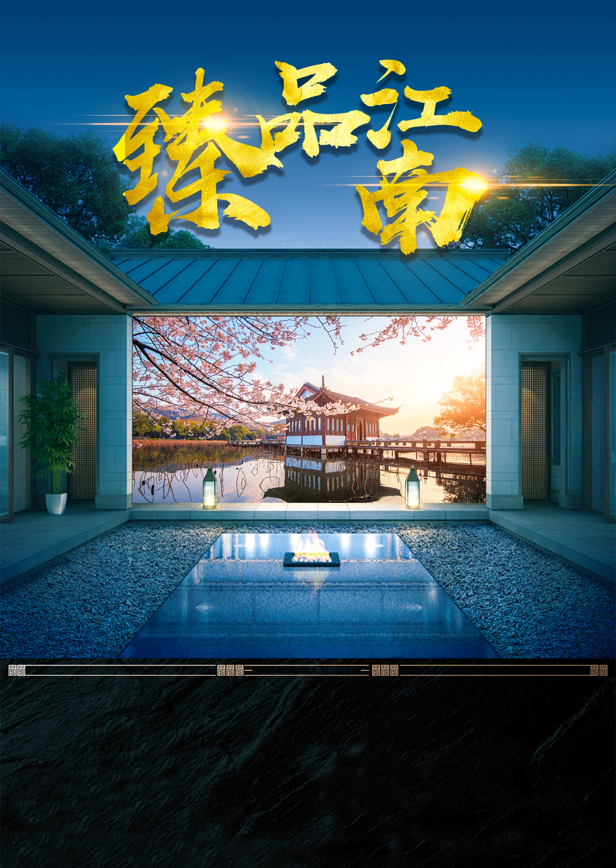
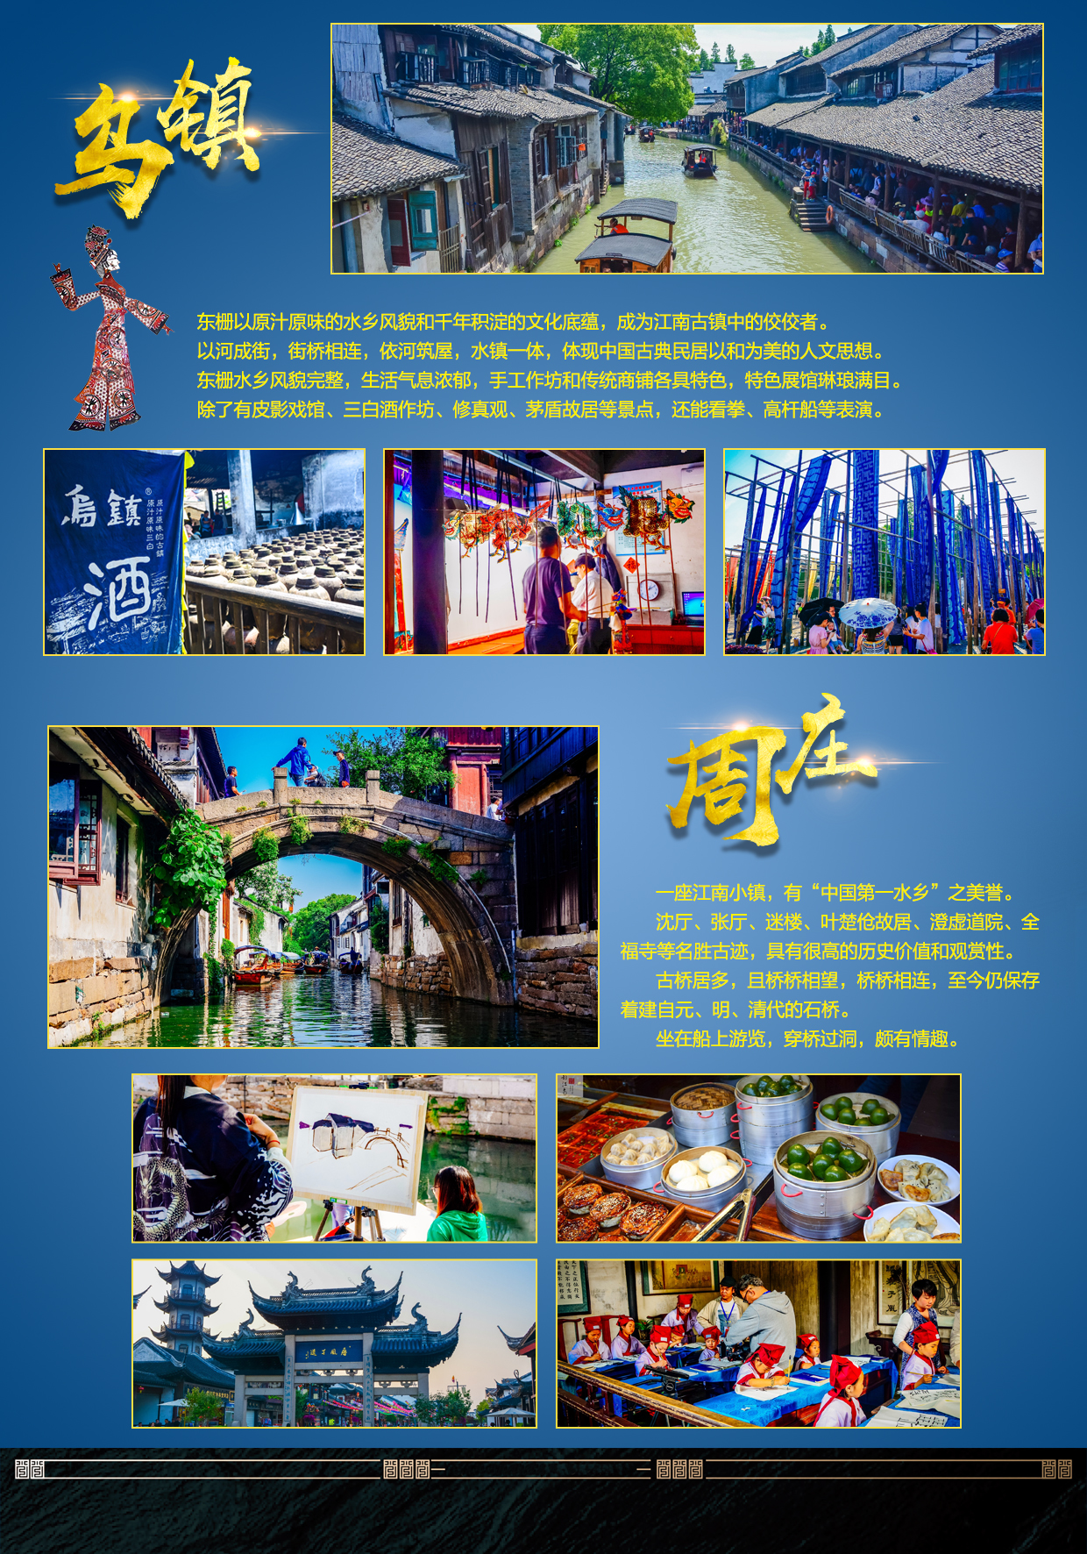
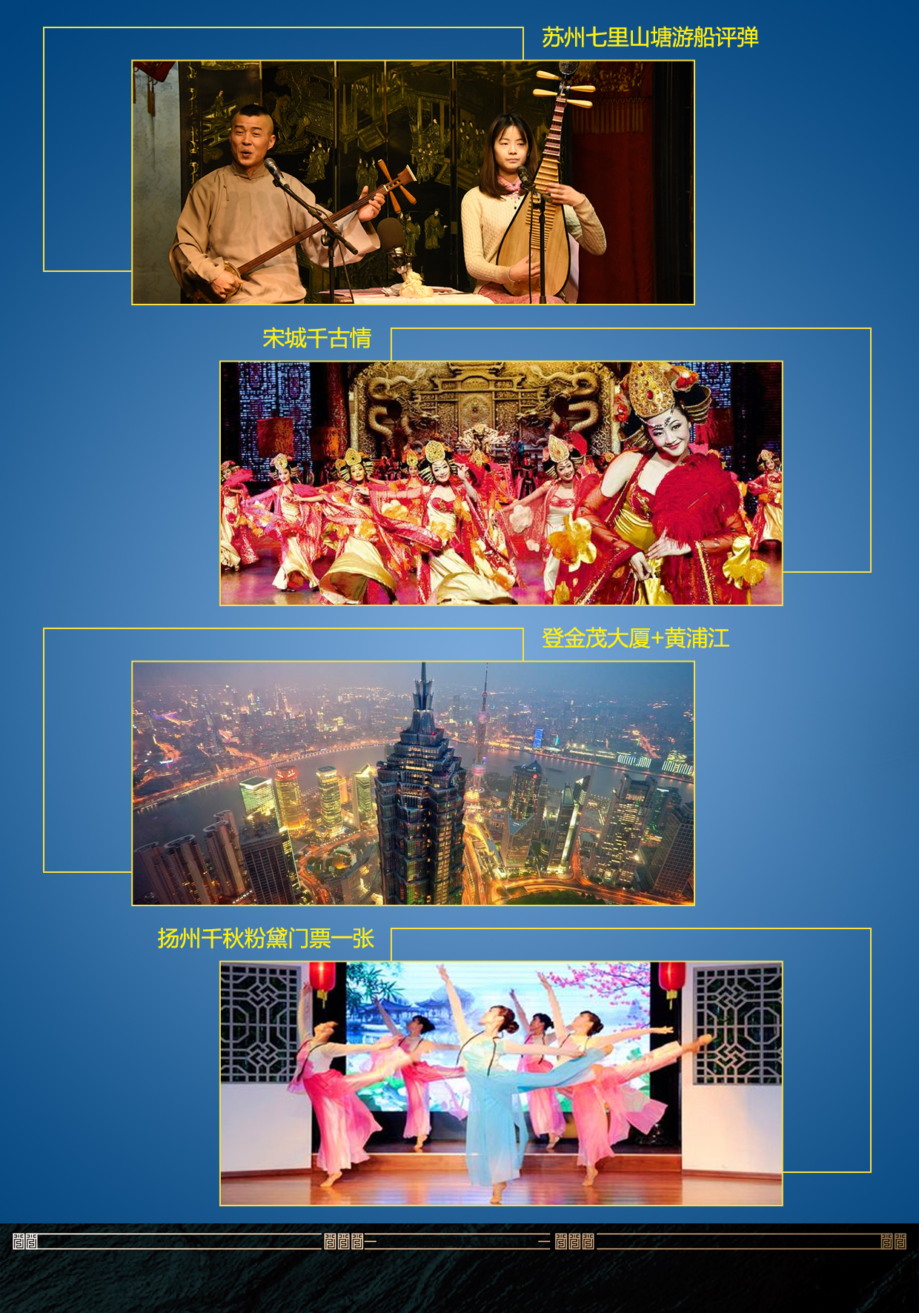
【臻品江南】华五+扬州个园+灵山大佛双飞6日游
一价全含，如推自费，立返2000元
- 含三大夜景：【苏州古运河游船】、【宋城千古情表演】、【上海登金茂大厦+黄浦江游船】
- 品尝老扬州特色早茶，欣赏扬州文化表演-【千秋粉黛】
- 全程一晚连锁酒店、升级三晚四星建造酒店（不挂牌），一晚五钻星建造酒店（不挂牌）
- 江南二大水乡：中国第一水乡【周庄】、原汁原味的水乡—【乌镇.东栅】各有各的历史，各有各的风情
- 最经典二大园林：盐商私家园林-扬州【个园】和苏州代表性园林--【耦园】
- 两大评弹：扬州小调-- 【千秋粉黛】、苏州小调--【苏州评弹】
- 网红打卡地： 带上行头背上背篓万亩茶园拍照留念
- 特别升级：宴遇西塘特色餐60元/人
- 纯玩0购物0自费，尽情享受旅途乐趣！

第一天 | 遵义 上海 参考航班： MU5384 20：30起飞
行程安排 | 遵义新舟机场出发大，乘坐飞机抵达上海机场后， 入住酒店自由活动。  温馨提示：  因散客拼团，每批游客的火车/航班抵达时间不同，抵达后需要等候1-2小时班车前往酒店，请提前同游客做好解释工作（如不愿等待的，我们可以提供有偿的接站服务：250元/趟-小轿车）。  注意事项：  A、 接站：我们在上海浦东、虹桥均免费接站（增值服务，不享用不退费）：时间早09:00—晚23:00，如超出时间范围请自行解决，费用自理；班车间隔时间2小时一趟，如需专车接送，加收250元/趟-小轿车。  B、 如遇火车或航班延误，导致接站人员需要长时间等待的而影响其后续工作时，游客自行前往酒店，费用自理。
用餐安排 | 无
酒店安排 | 上海
第二天 | 上海南京扬州
行程安排 | 早餐后，车赴南京（车程约3.5小时），（因上海路况特殊，调整打包早餐（每人一份：鸡蛋、包子、豆浆及其他）游集南京六朝文化和民俗市肆文化于一身的【秦淮河风光带-夫子庙商业街】(游览时间不少于60分钟)：秦淮河风光带，文德桥，乌衣巷，神州第一大照壁，感受“十里秦淮千年流淌，六朝胜地今更辉煌”，自费品尝南京小吃；游览国家级重点风景区——【中山陵】周一闭馆(景交自理，游览时间不少于90分钟)，缅怀中国革命先行者孙中山先生，参观博爱坊、墓道、陵门、碑亭、祭堂、墓室等）。从6.1号开始中山陵实施预约制定，若预约不到我们将则安排游览陵门以外范围，请谅解。（周一闭馆，被确定为全国重点文物保护单位、全国爱国主义教育示范基地、国家首批AAAA级旅游区。）车赴扬州。
用餐安排 | 早餐
酒店安排 | 扬州
第三天 | 扬州苏州
行程安排 | 一边品尝扬州特色早茶，一边欣赏扬州文化表演-【千秋粉黛】（欣赏时间不少于45分钟）：通过舞蹈、地方曲艺、戏剧小品和造型走秀等各种表演形式，形象地诠释了“扬州自古出美女”的独特文化现象，彰显了丰富的地方文化内涵。游览江南园林代表——【个园】（游览时间不少于45分钟），嘉庆、道光年间，两淮盐商黄至筠购得此园并加以改建，因种竹多，得名“个园”，赏园林艺术精华，运用不同的石材和植物表现“春夏秋冬”四景。车赴无锡，游览【灵山大佛】（游览时间： 120分钟）：国家5A级景区无锡市灵山景区组成部分。坐落于无锡马山秦履峰南侧，1997年建造而成。大佛所在位置系唐玄奘命名的小灵山，故名灵山大佛。灵山大佛是无锡的标志之一，对社会文化和经济发展具有重大意义。主要景点有：九龙灌浴、五印坛城、天下第一掌、梵宫等。；车赴苏州，乘船游览【苏州古运河】（游览时间不少于60分钟）：乘船游在运河之上，细听“吴侬软语”苏州评弹，穿行苏城之间，摇曳灯光之中，真正江南水乡！
用餐安排 | 早餐、中餐、晚餐
酒店安排 | 苏州
第四天 | 苏州杭州
行程安排 | 早餐后，参观苏州代表性园林--【藕园】，游览以黄石假山著称,宅园紧密结合,园内假山奇丽自然,幽谷深涧,爱月池中夹其间,园内花木葱郁,享受置身于“城市山林”之趣 。赴原汁原味的江南水乡—【乌镇.东栅】（游览时间不低于60分钟）：古风犹存的东、西、南、北四条老街呈“十”字交叉，构成双棋盘式河街平行、水陆相邻的古镇格局。这里的民居宅屋傍河而筑，街道两旁保存有大量明清建筑，辅以河上石桥，体现了小桥、流水、古宅的江南古镇风韵； 车赴杭州，万亩茶园拍照留念特别赠送品尝龙井御茶宴。晚上欣赏以杭州的历史典故、神话传说为基点，融合世界歌舞、杂技于一体的大型实景歌舞表演—【宋城千古情表演】+【杭州宋城主题乐园】（游览时间不少于90分钟）。
用餐安排 | 早餐、中餐、晚餐
酒店安排 | 杭州
第五天 | 杭州 上海
行程安排 | 早餐后游览【西湖风景区】(游船为景交，费用自理；游览时间不少于60分钟)，景区是一处以秀丽清雅的湖光山色与璀璨丰蕴的文物古迹和文化艺术交融一体的国家级风景名胜区，【漫步西湖】，漫步苏堤，游览花港观鱼，远眺雷峰塔、三潭印月等。乘车前往生活着的千年古镇”——【西塘】游览七老爷庙、西园、张正根雕馆、江南瓦当馆、倪天增祖居陈列馆、中国酒文化博物馆等，顺着烟雨长廊漫步闲游，跨过卧龙桥、送子来凤桥、好莱坞大片《碟中谍3》的最后场景拍摄地——万安桥，穿过长长的石皮弄，踏着青石板路，品味古朴而宁静的水乡风情，西塘特色宴”，并赠送大型近景演出【宴遇西塘】围台宴，享用西塘风味餐+欣赏大型近景舞台剧互动式用餐体验。车赴上海，夜游东方夜巴黎美景，登上海【金茂大厦】。乘船游览上海的黄金水道--【黄浦江】，两岸灯火辉煌，繁华城市的古典与现代建筑风格，尽显江岸美景，重温最淳朴的旧上海风情。  温馨提示：若遇演出停演，则安排西塘外用餐，此项目为赠送项目，费用不退，感谢您的理解！
用餐安排 | 早餐、中餐
酒店安排 | 上海
第六天 | 上海 遵义 参考航班：MU5383 16:35起飞
行程安排 | 早餐后游览【南京路步行街】(自由活动，游览时间不少于60分钟)：老上海十里洋场，中华五星商业街，数以千计的大中小型商场，汇集了中国最全和最时尚的商品。或【上海城隍庙】(自由活动），或游览【外滩】，外滩是位于上海市中心黄浦江西岸外白渡桥至金陵东路之间的步行观光带，是最具上海城市象征意义的景点之一，万国建筑群、浦江夜景是这里最具魅力的景观，结束行程温馨提示：  为游客提供三趟免费的机场/火车站接送站服务：  首班车：早上酒店集合送站（您的航班或车次早于12：00我们将宾馆直接安排车送站，南京路自动放弃，无费用可退！）。  中午班：12点左右，南京路集合出发。  下午班：15点左右（全天最后一次免费送站），南京路集合发车。（因上海为国际化大都市，交通情况不稳定，国内出发提前4小时左右赴机场）。  注意事项：  1、 散客拼团，导游需要送不同车次和航班抵达的客人，由于发车或起飞的时间和港口不同，导游会统一把客人送至火车站或机场，客人会出现2-3个小时的候车或候机时间，请客人理解并配合。  1、 免费送站地点仅为：火车站和机场，其他地点暂不提供！  2、 如遭遇法定节假日返程大交通建议比平日延后1小时；  3、 如您的航班或车次较晚，您可以选择自由活动后自行前往机场或者火车站，费用自理。  接送站则不一定是导游，需客人自行办理登机牌。
用餐安排 | 早餐、
酒店安排 | 温暖的家
◆ 旅游服务标准：
费用包含 | 用餐 | 早餐：5早 酒店内用（酒店免费提供，不用餐不退餐费）
 |  | 正餐：5正，正餐10人一桌，8菜1汤，不含酒水，宴遇西塘的餐为60元/人（用餐标准：25元/午餐、25元/晚餐）
 |  | 用餐说明：已经包含行程中列明的部分特色餐，飞机餐视为正餐，以航机上提供为准，落地后不再另外补餐或退费；部分旅游目的地的团队用餐口味偏清淡，并因为团队餐厅数量有限，用餐时可能会出现排队的情况，敬请谅解。团队用餐为预定用餐制，如因客人原因放弃用餐，餐费不退，烦请留意；
 | 住宿 | 全程入住一晚快捷连锁酒店，三晚四星级酒店（四星不挂牌），升级一晚五星级酒店（五星不挂牌）
 |  | 住宿情况说明：全程行程内标注天数旅游团队酒店双人标间或者单间（酒店双人标间原则上安排同性别两人一房；夫妻团员在不影响总用房数的前提下尽量安排同一房间，但本团队出现单男单女情况，导游有权拆分夫妻或安排加床；出现客人单数时会安排3人间或加床（钢丝床），要求单住的客人请另补单房差费用。若此团队占床位客人为偶数（双数），导游有权在同性别客人房间加床或者拆分夫妻后加床在客人房间（客人可以按抓阄方式决定领队加床的房间）。部分酒店因注重环境保护原因，通常不提供一次性洗漱用品，请自备拖鞋、牙膏、牙刷等）；酒店设施：双床（或大床或单床）、卫生间、空调、电视、热水器等基本设施。
 | 交通 | 飞机：遵义/上海/遵义往返直飞机票及机建燃油附加税费（团队经济舱，机票不能退票、不能改签、不能更名）；
 |  | 旅游车：旅游目的地旅游资质空调巴士，1人1正座（儿童也含座位）；
 | 景点 | 行程中景点第一道大门票
 | 导游 | 旅游目的地地接导游服务；
 | 儿童 | 2-12岁儿童游客只含机票，半餐，车位，导游服务，其他费用自理
 | 备注 | 乘船、小交通一律作为交通工具，不作为自费项目。
费用不含 | 证件 | 国内线：有效中国居民身份证原件
 | 保险 | 国内线：旅游意外保险（强列建议客人购买旅游意外保险，保险费用：10元/人，最高赔付保险金额：10万元/人，以保险公司赔付条款为准）
 | 其它 | 1、燃油波动：国际油价波动引起的国内机票及国际机票燃油附加费的临时增加或上涨，上浮具体金额遵照各大航空公司的有关通知执行；  2、旅游期间一切私人性质的消费，如：洗衣，通讯，娱乐等，及行程中未提及的其它一切费用；  3、重庆交通：重庆市区（或游客出发地）往返重庆江北机场/重庆火车站/重庆码头的交通费用；  4、按照国际惯例，小费是给服务人员服务的报酬及对服务的认可，境内外相关服务人员（酒店、餐厅等）服务出色，游客可适当给予服务小费以示鼓励（金额：人民币10-20元/次不等）；  5、因战争，台风，海啸，地震，恶劣天气等不可抗力因素而引起的一切费用。
特别提示 | 1、我社或当地旅行社在不减少景点及降低服务标准的前提下，有权于游览过程中视当时的条件、情况及突发事件调整景点的游览先后顺序；  2、导游或领队，有义务为游客介绍景区自费游乐项目，但不作为强迫推荐，是否参与由游客视自己身体情况及能否控制风险而自定；  3、本行程为约定行程，客人不能于旅游过程中随意脱团，客人如若临时脱团，按1500元/人/天费用收取违约金；  4、烦请各位游客详细阅读本旅游行程，并请结合旅游行程安排考量自身健康状况是否适合参加本次旅游，游客应对自己身体健康状况承担责任。特殊人群（包括但不限于）：重症疾病患、70岁及以上的高龄老年人等，必须出具三个月内二级以上公立医院的体检报告，体检报告需证明客人身体健康状况适宜参加此次旅游，并且必须有具有民事行为能力的直系家属一起陪同出游才能参团。另香港、澳门政府有权利拒绝中国大陆地区的孕期妇女入境，建议孕期妇女不要参团港澳旅游。
参团须知（参团前请仔细阅读） | 1、遵守当地法律及法规：  参加行程中含有或是游客自行参加当地项目如：潜水、跳伞、滑雪、滑冰、滑翔、狩猎、攀岩、探险、武术、摔跤、特技、赛马、赛车、蹦极、卡丁车、漂流、骑马等高风险项目的，请根据自身身体健康情况及年纪因素考虑是否参加，本社建议独立出行的未成年人、55岁以上老年人、有心脏病史及不适合参加以上项目的人群不要参加以上项目，以上项目存在一定安全风险！！！如在签约时代表人已签合约或是游客自由自主参加以上项目，视为已全部清楚并完全理解以上项目所存在的风险，由于游客自身原因造成的一切伤害均由游客自行负责。因游客自身原因（包括但不限于不准时到集合地、私自外出无法联系等）造成景点及浏览时间有所变动或不能正常进行的，一切后果由游客自行承担，社将不承担任何责任。在自由活动期间，按行程约定旅行社不再提供司机、导游服务，敬请游客注意人身财产、安全。  2、酒店内的注意事项：  酒店内如有收费电视，且自行收看该种电视的，请离店时到前台付费。 酒店房间内如有食品或日用品的，均属于游客自由自主消费物品，不包含在团费中，如果自由享用后，请离店时到前台付费。在入厕或洗浴时请格外小心，以避免因有水渍、洗漱液体类导致滑倒摔伤。  3、其它注意事项：  寻求紧急救援：遇有紧急事件，包括遗失、遇贼、意外受伤、急症、火警等等，请及时告知导游，也可拔打当地的119、110、120等电话求援，也可向街上的巡警或到警局报案。随身物品：随身贵重物品请随身携带并自行妥善保管，不可放在行李箱内，防止丢失，同时请谨防扒手。  证件：请随身携带并妥善保管有效身证件，如身份证，户口本等，以免遗失造成的不必要的麻烦。一切贵重物品（包括护口薄、身份证、现金等）必须随身携带，不可放在旅游车上或酒店房间内，以防不测。如有遗失，旅行社不承担赔偿责任。  4、安全：  出门在外，安全第一！请尊重旅游当地的风土人情、风俗习俗及宗教信仰，以免发生口角或是冲突，如有异常情况请第一时间告知导游、全陪或签约旅行社，由他们出面协商处理；在所有交通工具上（包括汽车、火车、轮船、飞机）请按相关规定就坐，如有安全带的请按提示系统好安全带，走动时请把好扶手，确保安全；上、下楼梯请扶好站稳，避免踏空或摔伤、在通过旋转式的门时请一一的通过，避免拥挤造成挂伤等等。晚间休息，注意检查房门、窗是否关好，贵重物品可放在酒店保险柜或贴身保管。护照证件及贵重物品随身携带，请勿交给他人或留在车上、房间内。行走在街上特别注意小偷、抢劫者，遇紧急情况，尽快报警或通知领队或导游。下车是请记住车号、车型。如迷路请站在曾经走过的地方等候、切不可到处乱跑，请随身携带酒店卡，在迷路时也可打的士回酒店。过关或是登机时，不要帮他人携带物品，更不要帮陌生人，并注意将旅行包看管好，以免招致不必要的麻烦。夜晚最好不要外出，如确需外出的，最好邀约3人以上并有男士一道，并告知领队去处，注意11点之前回酒店。  5、饮食：  如遇餐食中含有跟自身体质过敏相关的食物，请慎重考虑是否食用，同时敬请注意地域差异带来的水土不服等异常情况，游客可以根据自身口味，自带一些榨菜，辣酱品等让自己在旅游尽量多吃，以保证有充沛的精力游览。  6、意见单：  意见单是评定旅游接待质量的重要依据，请游客在游览行程完毕后，如实填写意见、建议或表扬内容；如有接待质量问题或是争议请在当地提出，双方协商解决，协商未果，可向有关部门提出投诉。恕不接受虚填、假填或不填以及逾期投诉而产生的后续争议，敬请谅解！

